微型打包带生产线

微型打包带生产线所属产品
塑料机械 / 挤出机械 / 打包带生产机械设备系列 / 智能型微型打包带机系列。

微型打包带生产线产品应用范围
在化工、建筑、医药、农业、冶金、能源、打包带生产机械、五金、电子、家居、家装、礼品、玩具、办公、食品、家电、数码、通讯、服装、物流、包装等行业中广泛应用于中、轻型载荷的捆扎、打捆和封口纸箱等用途。

微型打包带生产机械设备用途
用于生产各种规格的机用、透明、全新料、环保、彩色、印字等轻质打包带。

微型打包带生产机械设备基本配置
微型打包带生产机械设备包含：可编程控制器系统（PLC），原材料的混合、预热、干燥装置，精确的定量给料装置，均匀塑化定量挤出装置，精确温控装置，冷却装置，牵引拉伸装置，去应力除水装置，自动纠偏装置，卷带装置以及调速装置等。

微型打包带生产机械设备可选配置
PLC控制系统、液压换网器、自动上料机、自动干燥机、液压换网器、单、双色印字机、高效混合机、工业冷水机、废打包带粉碎机、除铁粉碎机等。

微型打包带生产机械设备辅助设备
自动干燥机、挤出机、计量泵、冷却水箱、第一牵引机组、延伸烘箱、第二牵引机组、压花机组、定型烘箱、定型水箱、第三牵引机组、收卷机、废带子粉碎机/除铁粉碎机等。
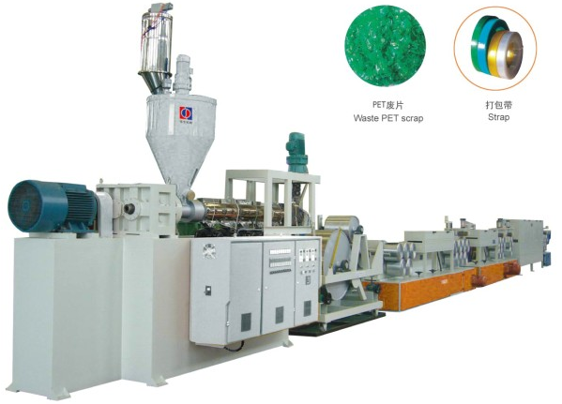

微型打包带生产机械设备一机四带机简介

此打包带机组为智能环保节能型双工位和四工位微型打包带机组，它在整体技术方面研发并采用了气动压花结构技术，内拉伸风热、光热技术、气动压纹技术、恒定联动技术、恒力卷盘技术、闭环控制技术、不停机换网技术，并经过多次反复试验、改进、完善和提升，实现自动化、智能化、双工位生产。

解决了国内同类产品操作运行缺少人性化，劳动强度高，生产效率低，无智能化等难题。在制造工艺方面，模具装置采用最先进的精密切割技术，压花装置采用精密雕花技术，联动装置采用超精密加工技术，控制系统采用了PLC可编程控制器，极大缩短生产周期，节约成本；

在设计检测方面，所有关键部件由公司自行设计与加工，并对关键部件进行探伤实验、气密实验、平衡实验及硬度检测，极大地提高了产品的稳定性与性能的可靠性。以YZJPP[LQD2-V]型号为例，经用户实际测算，在同等条件下，本项目产品比传统产品节能50%以上，工作效率是传统产品的四倍，综合成本节省1/2，是国内首台智能环保节能型微型打包带机组。

微型打包带生产机械设备打包带机特点
- 高效：在国际标准线速度180m/min基础上提升到280m/min产量提高56%；
- 高产：一机可同时出四条轻质打包带，产量翻倍。
- 节能：自循环式热技术、风光热定型技术、软传动技术等，能耗降低32.8%；
微型打包带生产机械设备技术参数
机型 | 微型打包带双带机 | 微型打包带四带机
标准型号 | YZJPP【LWD2-Ⅴ】 | YZJPP【LWD4-Ⅵ】
主要适用原料 | PP粒料新料、优质再生料 | PP粒料新料、优质再生料
口模出条数 | 2 | 4
额定线速度 | 220(m/min) | 220(m/min)
成品带宽度 （mm） | 8-10mm | 8-10mm
成品带厚度 | 0.5-1.0mm0 mm | 0.5-1.0mm
成品宽度偏差 | ±0.3mm（适用于PP新料） | ±0.3mm（适用于PP新料）
成品厚度偏差 | ±0.03mm（适用于PP新料） | ±0.03mm（适用于PP新料）
螺杆材质 | 38CrMoAl | 38CrMoAl
螺筒材质 | 40Cr | 40Cr
螺杆直径 | φ65mm | φ85mm
减速器 | ZLYJ173-12.5-Ⅱ | ZLYJ173-12.5-Ⅱspan>
上料机 | 自动送料机程式150E | 自动送料机程式150E
自动干燥机 | 自动恒温干燥机100E | 自动恒温干燥机100E
压花辊 | 激光压花辊 | 激光压花辊
压花方式 | 气动压花 | 气动压花
冷却水槽 | 免调节不锈钢冷却水槽 | 免调节不锈钢冷却水槽
加热圈 | 不锈钢加热圈 | 不锈钢加热圈
换网器 | 低频换网内置式过滤器 | 低频换网内置式过滤器
装机功率 | 65KW | 110KW
生产线长度 | 28 m | 32m
最大挤出量 | 60 | 110
- 安全：人机融合设计，提高设备操作的舒适度、安全操作性能；
- 环保：智能循环控制系统，实现无污染生产；
- 智能：PLC智能化控制系统实现“傻瓜式”操作；
- 经济：生产产品质量好，原料可为再生料，直接生产，无需第二次加工，生产成本低；
- 质量：专业设计制造，后期运行维护费用降低60%、使用费用减少60%、设备故障率减少60%、使用寿命延长40%；
- 投资分析：同类比较，吨耗工资因产量高出56%，节约56%工资，根据当地工资水平，一年可节约8-12万；吨耗电每吨比同类设备节约32.8%，按全年一台组生产700吨计算，节约7-10.5万；综合成本（工艺流程、工资、配方、电费、摊销和销售优势（以12006为例，3000米/卷，3.3g/m）比同类设备每年净增利润80万以上；
科美佳包装设备有限公司位于经济发达、交通便捷、人杰地灵的珠江三角洲—深圳市宝安区沙井街道距机场7公里。
本公司专业制造销售PP/PET捆包带生产设备和PP打包带，现有当今最先进的数控机床，加工中心数十台。经过十多年的实践和不断创新积累了丰富的经验，致力于打造和推广行业精品。荣获多项国家知识产权局专利证书。己有数百台设备在国内外行业中稳定运行，并得到了客户的高度好评。
科美佳企业方针：科技为本 美化包装 持续创新 不断改进
经营理念：勤奋负责 真诚合作 高效求精 文明和谐
服务承诺：保用一年 终身维护
本公司的设备具有优质高效、节能环保、美观实用等特点，更能协助贵企业提高生产力，降低成本！
科美佳诚与天下客商互利合作，共同发展，与时俱进！

